Группы P3109,P3110 | К работе допущен
Студенты Шукаев Олег, Евграфов Артём, Ахроров Кароматоллухон | Работа выполнена 27.10.2025
Преподаватель Рудель А.Е. | Отчет принят
Рабочий протокол и отчет по
лабораторной работе №1.02

Изучение скольжения тележки по наклонной плоскости

1. Цели работы.
- Экспериментальная проверка равноускоренности движения тележки по наклонной плоскости.
- Определение величины ускорения свободного падения 𝑔.
2. Задачи, решаемые при выполнении работы.
- Измерение времени движения тележки по рельсу с фиксированным углом наклона.
- Измерение времени движения тележки по рельсу при разных углах наклона рельса к горизонту.
- Исследование движения тележки при фиксированном угле наклона рельса. Проверка равноускоренности движения тележки.
- Исследование зависимости ускорения тележки от угла наклона рельса к горизонту. Определение ускорения свободного падения.

3. Объект исследования.
- Движение по наклонной плоскости
4. Метод экспериментального исследования.

- С помощью экспериментальной установки многократно измерить скольжение тележки по наклонной.
5. Рабочие формулы и исходные данные.

- Ускорение:
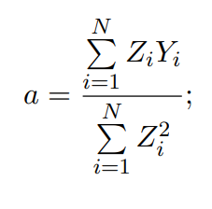
- Среднеквадратичное отклонение:
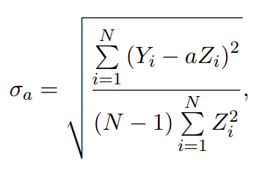
- Синус угла наклона рельса к горизонту:
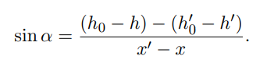

- Среднее ускорение:

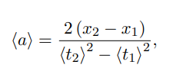
- Абсолютная погрешность среднего ускорения: 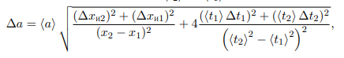
- Коэффициент B (ускорение свободного падения):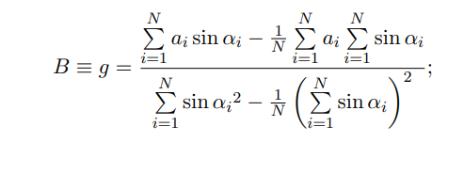
- Коэффициент A:
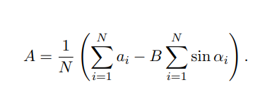
- Среднеквадратичное отклонение ускорения
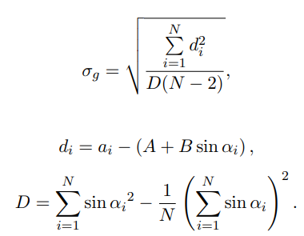

6. Измерительные приборы.
Наименование | Предел измерений | Цена деления | Класс точности | Δ_{и}
Линейка на рельсе | 1,3 м | 1 см/дел | — | 5 мм
Линейка на угольнике | 250 мм | 1 мм/дел | — | 0,5 мм
ПКЦ-3 в режиме секундомера | 100 с | 0,1 с | — | 0,1 с

7. Схема установки (перечень схем, которые составляют Приложение 1).
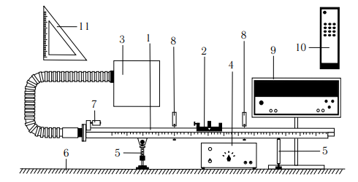
РИС. 1. Общий вид экспериментальной установки
1. Рельс с сантиметровой шкалой на лицевой стороне
2. Тележка
3. Воздушный насос
4. Источник питания насоса ВС 4-12
5. Опоры рельса
6. Опорная плоскость (поверхность стола)
7. Фиксирующий электромагнит
8. Оптические ворота
9. Цифровой измерительный прибор ПКЦ-3
10. Пульт дистанционного управления прибором ПКЦ-3
11. Линейка – угольник

8. Результаты прямых измерений и их обработки.
Таблица 2
x,мм | x', мм | h₀, мм | h'₀, мм
220 | 1000 | 202 | 202

Таблица 3

№ | Измеренные величины |  |  |  | Рассчитанные величины
 | 𝑥1, м | 𝑥2, м | 𝑡1, с | 𝑡2, с | 𝑥2 − 𝑥1, м | $\frac{t_{2}^{2}- t_{1}^{2}}{2}$, c²
1 | 0.22 | 0.4 | 1.7 | 2.9 | 0.18 | 2.76
2 | 0.22 | 0.5 | 2 | 3.4 | 0.28 | 3.78
3 | 0.22 | 0.7 | 2.1 | 4 | 0.48 | 5.795
4 | 0.22 | 0.9 | 3.4 | 5.8 | 0.68 | 11.04
5 | 0.22 | 1.1 | 2 | 5 | 0.88 | 10.5

Таблица 5
𝑁ПЛ | sin 𝛼 | ⟨𝑡1⟩ с | Δ𝑡1 | ⟨𝑡2⟩ с | Δ𝑡2 | ⟨𝑎⟩ м/с2 | Δ𝑎
1 | 0.0103 | 2.38 | 3.6687 | 5.5 | 3.6453 | 0.0635 | 0.1129
2 | 0.0282 | 0.98 | 0.0853 | 3.14 | 0.2174 | 0.1753 | 0.0271
3 | 0.0410 | 0.76 | 0.1044 | 2.58 | 0.0853 | 0.2566 | 0.0199
4 | 0.0551 | 0.66 | 0.1044 | 2.2 | 0 | 0.3542 | 0.0115
5 | 0.0705 | 0.6 | 0 | 2 | 0 | 0.4286 | 0.0039
N_{ПЛ} - количество пластин
⟨𝑡1,2⟩ = $\frac{1}{N}\sum_{i = 1}^{N}{}t_{1_{i,}{,2}_{i}}$

- Расчет результатов косвенных измерений.
Задача 1

a = (2.76*0.18 + 3.78*0.28 + 5.795*0.48 + 11.04*0.68 + 10.5*0.88) / (2.76^2 + 3.78^2 + 5.795^2 + 11.04^2 + 10.5^2) = 0.073

σ_{а} = ((((0.28 - 0.073305*3.78)^2 + (0.48 - 0.073305*5.795)^2 + (0.68 - 0.073305*11.04)^2 + (0.88 - 0.073305*10.5)^2 + (0.18 - 0.073305*2.76)^2)) / (4*(202*202 + 3.78*3.78 + 5.795*5.795 + 11.04*11.04 + 10.5*10.5)))^0.5 = 0.00531
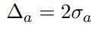
△_{a} = 0.00531*2 = 0.010619
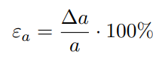
ε_{a} = (0.10619/0.073305) * 100% = 14.49%
Задача 2
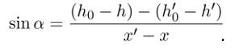
N_{ПЛ} = 1 : $sinα = \frac{(0,210−0,202)−(0,202−0,202)}{1-0,22}=0,0103$
N_{ПЛ} = 2 : $sinα = \frac{(0,222−0,202)−(0,202−0,204)}{1-0,22}=0,0282$
N_{ПЛ} = 3 : $sinα = \frac{(0,230−0,202)−(0,202−0,206)}{1-0,22}=0,0410$
N_{ПЛ} = 4 : $sinα = \frac{(0,239−0,202)−(0,202−0,208)}{1-0,22}=0,0551$
N_{ПЛ} = 5 : $sinα = \frac{(0,249−0,202)−(0,202−0,210,)​}{1-0,22}=0,0705$

$<t{}_{1}$$> = \frac{1,7+2+2,1+3,4+2​}{5}$= 2,24 с.

​

10. Расчет погрешностей измерений (для прямых и косвенных измерений).
Абсолютная погрешность

$△a=2*0,00531=0,01062$м/с²

$ε_{a}= \frac{0,01062}{0,0733}*100\%= 14,49\%$

Абсолютная погрешность
$Δg = 2 * 0.1843 = 0.3686$
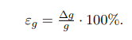
Относительная погрешность
$ε_{g}= \frac{0.3686}{6.1632}*100\%= 5.98\%$

Абсолютное отклонение значения
g =${|g}_{эсп}-g_{табл}|$
g = |6.1632- 9.8| = 3.6368 м/c²

11. Графики
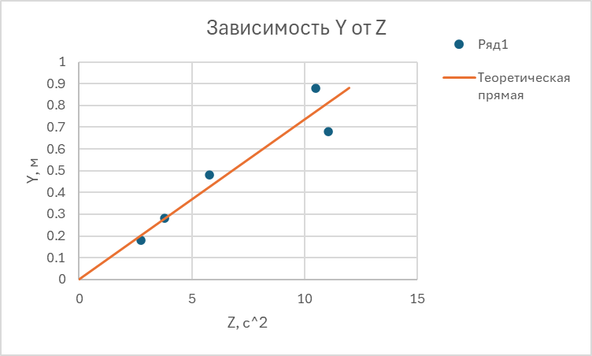
Рис. 1. График “Зависимость Y от Z”
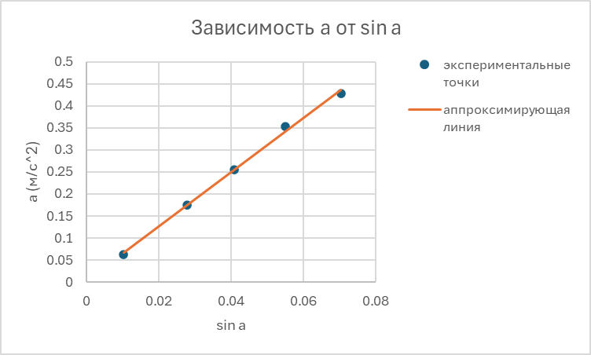
Рис. 2. График “Зависимость a от sin a”
12. Окончательные результаты.

Задача 1.
$a=(0,073±0,01) м/с$²$, ε_{a}= 14,49\%, α = 0,90$
Задача 2.
$g=9,72±0,876$$ε_{g} = 5,98\%$
$Δ_{g_{абс}}= 3,6368 м/с$²

13. Выводы и анализ результатов работы.

На основании анализа графика зависимости a = a(sinα) (график 2) и полученных данных можно сделать вывод, что движение тележки является равноускоренным. Это подтверждается расположением экспериментальных точек достаточно близко к прямой линии, что характерно для равноускоренного движения.
Значения абсолютной и относительной погрешностей ускорения указывают на достаточную точность измерений. Относительные погрешности свидетельствуют о наличии неточностей при измерении результатов, однако позволяют считать движение тележки равноускоренным. Анализ результатов измерений ускорения свободного падения g также подтверждает достоверность эксперимента.
Абсолютное отклонение измеренного значения g от табличного (~9,8 м/с²) составило ~3,6 м/с², что немного превышает пределы погрешности. Это указывает на то, что результаты измерений могут быть неточными, но соответствуют ожиданиям. Погрешности могли возникнуть из-за погрешности измерительных приборов, влияния внешних факторов, погрешности измерений высот, трения и сопротивления воздуха и оборудования.
На основании проведенного эксперимента можно заключить, что движение тележки является равноускоренным, хотя измерения ускорения свободного падения g немного неточны.
Второй закон Ньютона может выполняться с некоторой погрешностью, но данный способ можно использовать для измерения g, если не требуется максимально точное полученное значение.

Приложение

Таблица 4

N пл | h, мм | h', мм | № | 𝑡1, с | 𝑡2, с
1 | 210 | 202 | 1 | 1.4 | 4.6
 |  |  | 2 | 1.4 | 4.5
 |  |  | 3 | 5.8 | 8.9
 |  |  | 4 | 1.4 | 4.5
 |  |  | 5 | 1.9 | 5
2 | 222 | 204 | 1 | 0.9 | 3
 |  |  | 2 | 1 | 3.3
 |  |  | 3 | 1 | 3.1
 |  |  | 4 | 1 | 3.2
 |  |  | 5 | 1 | 3.1
3 | 230 | 206 | 1 | 0.8 | 2.6
 |  |  | 2 | 0.8 | 2.6
 |  |  | 3 | 0.7 | 2.6
 |  |  | 4 | 0.7 | 2.5
 |  |  | 5 | 0.8 | 2.6
4 | 239 | 208 | 1 | 0.7 | 2.2
 |  |  | 2 | 0.7 | 2.2
 |  |  | 3 | 0.6 | 2.2
 |  |  | 4 | 0.7 | 2.2
 |  |  | 5 | 0.6 | 2.2
5 | 249 | 210 | 1 | 0.6 | 2
 |  |  | 2 | 0.6 | 2
 |  |  | 3 | 0.6 | 2
 |  |  | 4 | 0.6 | 2
 |  |  | 5 | 0.6 | 2

